Comunicado de prensa

Pabellón W1, stand M61

La amasadora continua más pequeña quantec® G3 aumenta la flexibilidad en la preparación de PVC
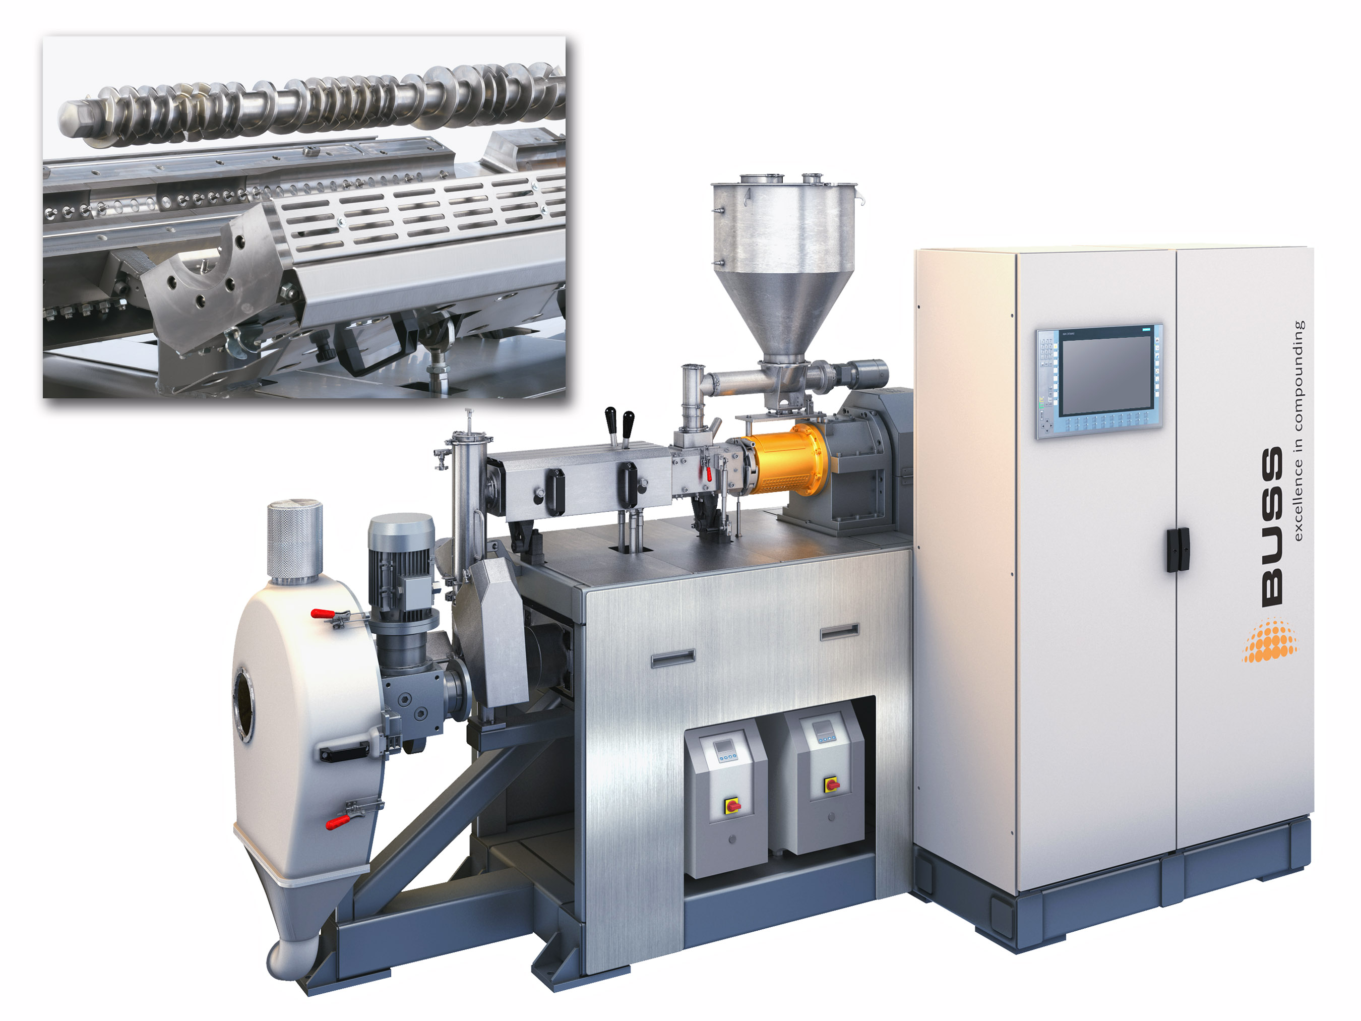
La quantec® G3, con un diámetro en la zona de proceso de 46 mm es la amasadora más pequeña introducida en Chinaplas 2014. Proporciona una notable ventaja en lo referente a flexibilidad y tiempo de respuesta en el procesado de volúmenes pequeños y medianos, en la fabricación y en el centro de tecnología. Imagen: BUSS AG
Pratteln (Suiza), Avril 2014: Con el tamaño 46, BUSS amplía su familia de amasadoras continuas de alto rendimiento quantec® G3 para la preparación de PVC rígido y flexible presentada en la K 2013. Siendo el modelo más pequeño de esta serie, la nueva quantec® 46 G3 que alcanza unos rendimientos de hasta 500 kg/h. Con ello, ha sido diseñada para máxima flexibilidad y cortos tiempos de ajuste, en el caso de un cambio frecuente de productos. Al mismo tiempo, representa una elección eficaz en función de los costos, al emplearla en la producción de pedidos pequeños y medianos. Debido a la escalabilidad probada de los parámetros de proceso, el tamaño 46 también es apropiado para su aplicación como línea piloto, así como para ensayos en el centro tecnológico orientados a la práctica. BUSS presenta la quantec® 46 G3 por primera vez en Chinaplas 2014, en Shanghai.
Mediante los otros tamaños con diámetros en la zona de proceso de 60 a 110 mm, la serie quantec® G3 alcanza rendimientos de hasta 6000 kg/h. Al igual que los modelos más grandes, el tamaño 46 destaca por su alta eficiencia en cuanto a tiempo y costos. Desde la instalación de dosificación, pasando por el panel de control, hasta el granulado, todos los componentes se encuentran completamente preinstalados en el bastidor de base. In situ, ya sólo se tienen que conectar las alimentaciones de corriente, agua y aire comprimido; con lo que la instalación y la puesta en funcionamiento se pueden realizar en un mínimo de tiempo. Gracias a la ejecución extremadamente compacta, el espacio de instalación requerido es muy pequeño, siendo únicamente de alrededor de 3 m² para el tamaño 46. La disposición de todos los elementos de mando, al alcance directo de la mano del operador de la máquina, y su función optimizada desde el punto de vista ergonómico, reduce al mínimo los gastos de operación. La termorregulación interna del eje del tornillo sinfín contribuye significantemente a la reducción del consumo de energía.
La propiedad característica de la serie quantec® G3 es la combinación de los elementos del tornillo de cuatro aletas, optimizados en cuanto a la técnica del proceso, con los pines de amasado en la caja de la amasadora y el movimiento oscilatorio en dirección axial del tornillo. Gracias a estas particularidades constructivas, se obtiene un intenso efecto de mezcla, un amplio espectro de procesos, así como altos rendimientos de paso. Para mejorar todavía más la alta calidad del granulado de PVC fabricado, se pueden configurar libremente la cantidad y la disposición de los elementos de transporte, mezcladores y amasadores en el eje del tornillo sinfín.
Wolfgang Walter, director técnico en BUSS, comenta al respecto: "Con la nueva quantec® 46 G3 hemos desarrollado un sistema con el cual es posible realizar frecuentes cambios de formato de modo rápido y flexible. Vemos una demanda de lo mismo sobre todo en los mercados de plástico de alto crecimiento en Asia, en los cuales una cantidad cada vez mayor de empresas pequeñas y medianas afrontan el reto de ofrecer una alta calidad a una atractiva relación entre precio y rendimiento."
⌘⌘⌘

Información más detallada:
Marco Senoner, BUSS AG
Hohenrainstrasse 10, CH-4133 Pratteln
Tel.: +41 (0) 61/825 65 51, Fax: +41(0) 61/825 66 88
E-Mail: marco.senoner@BUSScorp.com; www.BUSScorp.com

Contacto con la redacción y ejemplares justificativos:
Dr.-Ing. Jörg Wolters, KONSENS Public Relations GmbH & Co. KG,
Hans-Kudlich-Strasse 25, D-64823 Gross-Umstadt
Tel.: +49(0) 60 78/93 63-13, Fax: +49(0) 60 78/93 63-20
E-Mail: joerg.wolters@konsens.de; www.konsens.de

Estimados colegas: Pueden encontrar este comunicado de prensa en los idiomas alemán e inglés como archivo de Word, así como las figuras en calidad imprimible para su descarga en:
http://www.konsens.de/buss.html

